**PHÂN TÍCH THIẾT KẾ YÊU CẦU PHẦN MỀM**

**KẾT QUẢ ĐẠT ĐƯỢC**

***Version 1.0***

# Màn hình chức năng chính

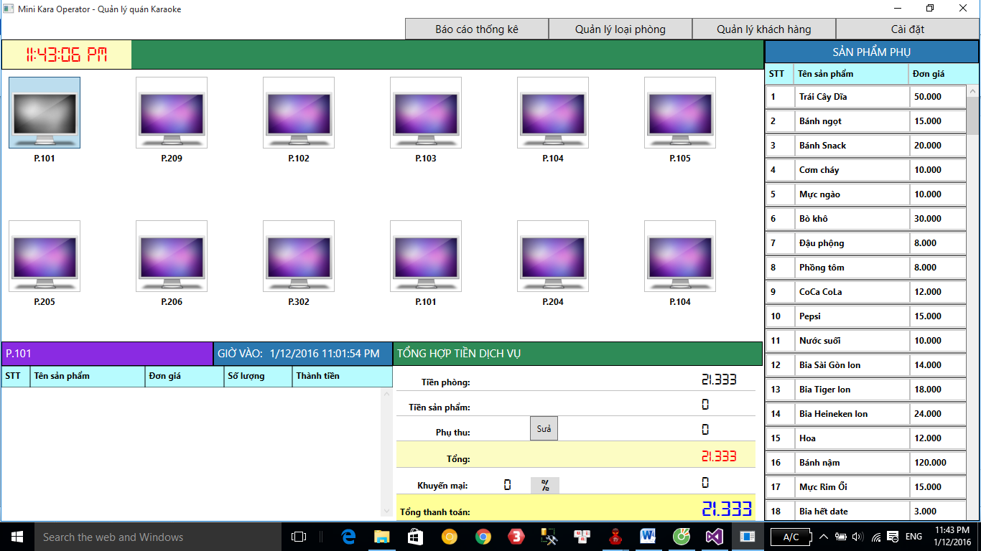

## Các chức năng hoàn thành:

### Đặt, trả phòng hát, thêm sủa phòng hát.

### Thêm mới, chỉnh sửa sản phẩm

### Tính tiền phòng, tiền sản phẩm, thanh toán, in hóa đơn

### Quản lý khách hàng

### Quản lý loại phòng

### Qản lý doanh thu

### Báo cáo thống kê

### Cài đặt

## Kinh nghiêm và khó khăn gặp phải:

### Kinh nghiệm:

* Trước khi thực hiện dự án cần vạch rõ kế hoạch.
* Tuân thủ quy trình phần mềm.
* Phân ra từng giai đoạn để tránh không dồn việc

### Khó khăn:

* Hoạt động nhóm khó khăn do thành viên xa nhau.
* Bất đồng ý kiến.
* Một số thời gian bỏ bê, không tích cực hoàn thành.

## Tài liệu tham khảo: